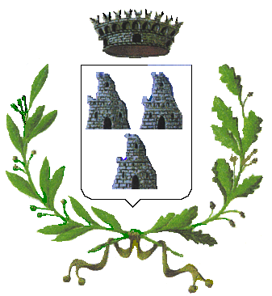

COMUNE DI BELLINZAGO NOVARESE
Provincia di Novara

IL SEGRETARIO COMUNALE
Responsabile della prevenzione della corruzione e della trasparenza

OGGETTO: CONSULTAZIONE PER L’AGGIORNAMENTO DEL PIANO DI PREVENZIONE DELLA CORRUZIONE TRIENNIO 2017-2019 DEL COMUNE DI BELLINZAGO NOVARESE.

AVVISO PUBBLICO

Ai sensi dell’art.1 comma 8 della legge n.190/202, il Comune di Bellinzago Novarese, nell’ambito delle iniziative e delle attività condotte in materia di trasparenza e di interventi di contrasto della corruzione, su proposta del Responsabile Anticorruzione, deve provvedere entro il 31 gennaio 2017 all’approvazione del Piano triennale di Prevenzione della corruzione (PTPC).

A tal fine l’Ente intende avviare una percorso partecipativo aperto ai soggetti interni ed esterni all’Ente, portatori di interessi (stakeholders) le cui osservazioni, proposte, suggerimenti verranno esaminati e valutati al fine di predisporre una strategia di prevenzione del fenomeno della corruzione più efficace e trasparente possibile.

Per tanto le Organizzazioni sindacali rappresentative, le associazioni dei consumatori e degli utenti e altre associazioni o forme di organizzazioni rappresentative di particolari interessi e, in generale, tutti i soggetti che operano per conto del Comune e/o che fruiscono delle attività e dei servizi prestati dallo stesso, a far pervenire entro il 23 gennaio 2017 le proprie proposte ed osservazioni in merito all’aggiornamento del Piano di Prevenzione della Corruzione vigente pubblicato nell’apposita sezione dell’Amministrazione trasparente
http://www.comune.bellinzago.no.it/ComTrasparenzaDoc.asp?Id=215

Le proposte e i suggerimenti potranno utilmente essere resi attraverso la compilazione dell’allegata scheda a tal fine predisposta nella quale riportare l’indicazione del soggetto proponente, la sua eventuale qualificazione specifica di portatore di interessi collettivi, i recapiti, il testo con relativa motivazione.
Il modello potrà essere inviato al Comune con una delle seguenti modalità:
a) consegna diretta al Comune – Ufficio Protocollo, negli orari di apertura dello sportello al Pubblico.
b) servizio postale al seguente indirizzo: COMUNE di Bellinzago Novarese – 28043 - via Matteotti,34
c) Posta Elettronica Certificata (PEC), con invio all’indirizzo PEC del Comune:
municipio@pec.comune.bellinzago.no.it

Il Segretario comunale
Responsabile della prevenzione della corruzione
e della trasparenza
D.essa Francesca Giuntini

